Министерство образования Республики Беларусь
Учреждение образования
Брестский государственный технический университет
Кафедра ИИТ

Лабораторная работа 1 за первый семестр
По дисциплине МИАПР

Выполнили:
Студенты ФЭИС
Группы ПО-4
Пивник Н.В
Проверил:
Крощенко А.А

Брест 2020


Вариант 6
Код программы:
import math
import random

a = 2
b = 5
d = 0.6
inputs = 5

alpha = 0.1
Em = 1e-6

T = 0.6
w = []

print("Весовые коэффициенты:")

for i in range(inputs):
w.append(random.random())
print(w[i])

n = 30
n2 = 15
et = []
for i in range(n + n2):
step = 0.1
x = step * i
et.append(a * math.sin(b * x) + d)

while 1:
E = 0
for i in range(n - inputs):
y1 = 0
for j in range(inputs):
y1 += w[j] * et[i + j]
y1 -= T

for j in range(inputs):
w[j] -= alpha * (y1 - et[i + inputs]) * et[i + j]
T += alpha * (y1 - et[i + inputs])
E += 0.5 * ((y1 - et[i + inputs]) ** 2)
print("Error: ", E)
if E < Em:
break

print("\nРезультат тренировки:\n")
print(" %2s %2s %2s %2s " % (
"y[]",
"Эталонное значение",
"Полученное значение",
"Отклонение"
))

training = []
for i in range(n):
training.append(0)
for j in range(inputs):
training[i] += w[j] * et[j + i]
training[i] -= T

print(" %2d %9lf %18lf %19lf " % (
i,
et[i + inputs],
training[i],
training[i] - et[i + inputs]
))

print("\nРезультат прогназированния:\n")
print(" %2s %2s %2s %2s " % (
"y[]",
"Эталонное значение",
"Полученное значение",
"Отклонение"
))

for i in range(n2):
training.append(0)

for j in range(inputs):
training[i + n] += w[j] * et[n - inputs + j + i]

training[i + n] -= T

print(" %2d %9lf %18lf %19lf " % (
i + n,
et[i + n],
training[i + n],
training[i + n] - et[i + n]
))
Результаты программы:
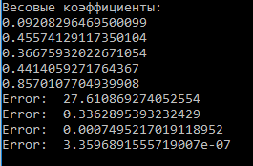
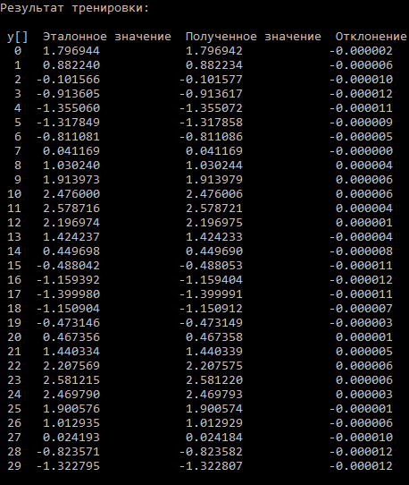
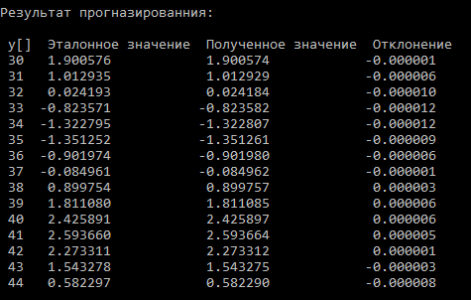
Вывод : изучил обучение и функционирование линейной ИНС при решении задач прогназирования.

